**Лекція**

***Тема :* Визначений інтеграл.**

***Мета:*** Познайомити з задачами, які приводять до по­няття інтеграла, задача про площу криволінійної тра­пеції. Формування поняття інтеграла.

**План лекції:**

1. **Приклади задач, що приводять до поняття визначеного інтегралу.**
2. **Геометричний і фізичний зміст визначеного інтеграла.**
3. **Обчислення визначених інтегралів за формулою Ньютона-Лейбніца.**
4. **Приклади задач, що приводять до поняття визначеного інтегралу.**

Ви навчилися обчислювати площі пря­мокутника, трикутника, паралелограма, трапеції, довільного многокутника, а також площі круга та його частин. У математиці розроблено методи, що дозволяють обчислю­вати площі фігур, межа яких складається з кривих ліній.

Тепер, використовуючи знання про первісну функції, ми на­вчимося знаходити площі фігур, які називаються ***криволінійни­ми трапеціями.***

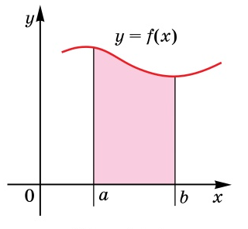

***Рис.1***

***Криволінійною трапецією*** називається фігура, обмежена графі­ком неперервної функції ***у* = *f(x)****,* яка не змінює знак на відрізку **[*а; b*],** віссю абсцис**,**  прямими ***x* = *а*,** ***х* = *b*** і відрізком **[*а; b*]** (рис. 1).

**Приклади криволінійних трапецій.**

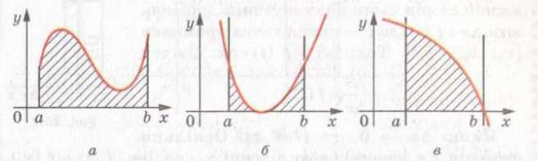

***Рис.2***

Кожна криволінійна трапеція має певну площу.

**Задача1.**

Нехай треба обчислити площу криволінійної трапеції, обме­женої зверху графіком неперервної функції ***у* = *f(x)****,* яка приймає додатні значення, з боків відрізками прямих ***x = а, х = b****,* знизу відрізком **[*а; b*]***,* який лежить на осі ***ОХ***

(рис. 3)

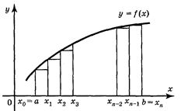

***Рис.3***

Розіб'ємо відрізок **[*a; b*]** на ***n*** рівних частин й позначимо абс­циси точок поділу через ***a* = *xo,*** ***х1, x2 ...,* *xn-1*, *b =* *xn*:**

***а* = *xo < х1 <x2 < ... < xn-1 < xn= b.***

На кожному із цих відрізків побудуємо прямокутники, як по­казано на рис. 3.

Висота прямокутника, побудованого на відрізку **[*хо, х1*]*,*** дорівнює ***уо = f(xo);*** висота прямокутника, побу­довано на відрізку **[*x1*, *х2*]*,*** дорівнює ***у1* = *f(x1)*** і т. д.; висота пря­мокутника, побудованого на відрізку **[*xn-1*, *хn*]***,* дорівнює ***f(xn-1)·***

Довжина основи кожного прямокутника дорівнює $\frac{b-a}{n}=∆x$**.**

Слід зазначити, що ***x1 – xo = x2 – x1 = x3 – x2 =* …*= xn – xn-1 = x.***

Об'єднання всіх ***n*** прямокутників є східчаста фігура.

Позна­чимо її площу через ***S*** *,* тоді

***Sn = f(xo)* ·Δ*x + f(x1)*·Δ*x + f(x2)*·Δ*x + ... +f(xn-1)*·Δ*x =(f(xо)+f(x1)+···+f(xn-1))*Δ*x.***

Якщо ***n→*,** то **Δ*x*→ 0** і, оскільки функція ***у* = *f(х)*** неперерв­на, то східчаста фігура буде все менше відрізнятися від криво­лінійної трапеції. А тому площа ***S*** криволінійної трапеції буде все менше відрізнятися від ***Sn****,* тобто ***Sn*  *S.***

При досить великих ***п*** ця наближена рівність справджується з будь-якою точністю. Природно вважати, що ***Sn*** при цьому буде наближатися до чис­ла, яке й приймемо за значення площі криволінійної трапеції.

Отже, .

Математика вивчає різні зв'язки між величинами. Важливі приклади таких зв'язків дає механічний рух. Ми вже багато разів зверталися до прикладу руху матеріальної точки по осі. Між положенням *x(t)* (координатою) точки і її швидкістю *v(t)* існує зв'язок:

*v(t)* = *x’(t).*

Задача про механічний рух

**Задача 2.**

Нехай точка рухається з *постійною швидкістю* *υ = υ0* . Графіком швидкості в системі координат *(t; υ)* буде пряма *υ = υ0*, паралельна осі часу *t.* Якщо вважати, що в початковий момент часу *t* = 0 точка знахо­дилась в початку координат, то шлях її s, пройдений за час *t* обчислюється за формулою s = *υ0 t.* Величина *υ0 t* являє собою площу прямокутника, обмеженого графіком швидкості, віссю *t* і двома вертикальними прямими, тобто шлях точки можна об­числити як площу криволінійної трапеції (рис. 4).

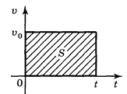

***Рис.4***

Звернемося до випадку *нерівномірного руху*. Нехай матеріальна точка рухається прямолінійно зі швидкістю $v=v(t)$. Тепер швидкість можна вважати постійною тільки на маленькому проміжку часу.

Розіб'ємо проміжок часу (рис. 5) **[0;Τ]** на ***n*** рівних частин 

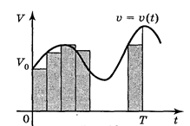

***Рис.5***

***0 =* *t0 < t1 < t2 < ... < tn-1* < *tn* *= Τ,***

***t1 - t0* = *t2 – t1* = …= *tn* *– tn-1* = Δ*t*.**

Шлях, пройдений тілом за проміжок часу **[*tk*; *t+*Δ*t*],** де ***k =* *0*, 1, ..., *n - 1*** приблизно дорівнює добутку ***υ*(*tk*)·Δ*t***, а шлях, пройдений тілом за проміжок часу **[0; Τ],** приблизно дорівнює



Якщо *n* → , то Δ*t* → *0*, і тоді шлях, пройдений тілом за про­міжок часу



[0; T], який позначимо через *S,* дорівнює .



Отже, S = .



Обидві задачі, які ми розглянули, розв'язувалися одним і тим самим методом, яким розв'язують багато інших задач (знахо­дження роботи змінної сили, знаходження маси неоднорідного стержня і т. д.).

***Узагальнемо цей метод.***

Розглянемо непе­рервну функцію ***у* = *f(x),*** не­від'ємну на відрізку **[а; *b*]**

(рис. 6).

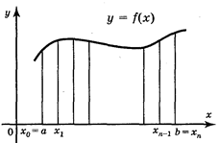

***Рис.6***

Розіб'ємо відрізок **[а; b]** на ***n*** рівних частин

***а = x0 < x1 < x2 < … < xn-1 < хn = b,***

довжина кожної частини дорівнює *=* Δ*x*.

Утворимо суму **S** добутків ***f(xi)*·Δ*x***, де ***і* = 0; 1; ... ; *n - 1***, яка називається інтегральною сумою: **Sn = *f(xo)*·Δ*x + f(x1)*·Δ*x + f(x2)*·Δ*x + ... + f(xn-1)*·δ*x·.***

Знайдемо S = .



За означенням цю границю називають інтегралом функції ***y = f(x)*** **від *a* до *b*** і позначають (читають так: «інтеграл від *a* до *b* еф від *x* де ікс»).



У позначенні інтеграла все вказує на спосіб його утворення. Знак інтеграла нагадує видовжену латинську букву S — першу букву слова summa (сума).

***f(x)dx -*** підінтегральний вираз нагадує вигляд кожного окремого доданка ***f(x1)·*Δ*x*** інтегральної суми;

***dx*** в математиці називають диференціалом;

Число ***а***- нижня межа, а число ***b*** *—* верхня межа інтегрування;

***f(x) –*** підінтегральна функція;

***x-*** змінна інтегрування.

* **Інтеграл** –від латинського integer – цілий, відновлений.

Таким чином, =*.*



Отже, , якщо ***f(x) 0*** для всіх *x* є **[*а;b*]***,* являє собою площу криволінійної трапеції обмеженої лініями: ***у* = *f(x), x = а, х* = *b, y = 0.***



Теорема, яка дає змогу знаходити площі криволінійних трапецій.

**Теорема.**

* **Нехай *y = f(x)* – функція неперервна на проміжку [а;b], яка на цьому проміжку набуває лише невід’ємних значень, а *F(x)* – первісна цієї функції на цьому проміжку. Тоді площу S криволінійної трапеції, обмеженої графіком функції *y = f(x),* віссю абсцис і прямими**

$x=a i x=b$***,* обчислюють за формулою: $S=F\left(b\right)-F\left(a\right).$**

1. **Геометричний і фізичний зміст визначеного інтеграла.**

*Геометричний зміст* визначеного інтеграла полягає в ткому:

* **Інтеграл від функції *y = f(x),* яка неперервна на проміжку [а; *b*] і набуває на цьому проміжку лише невід’ємних значень, є площею криволінійної трапеції , обмеженої графіком цієї функції та прямими *y = 0, x = а, х* = *b.***



Геометричний зміст інтеграла можна використовувати під час знаходження визначених інтегралів у тому разі, коли первісну функції ***y = f(x)*** знайти важко, або неможливо, а площу фігури знайти легко за допомогою геометричних міркувань.

**Задача 3.**

Використавши геометричний зміст інтеграла, обчислити $\int_{-1}^{1}{\sqrt{1-x^{2}}}dx.$

**Розв’язання:**

Шуканий інтеграл дорівнює площі криволінійної трапеції обмеженої лініями

$y=\sqrt{1-x^{2}}$ і $y=0.$ (рис.7), тобто половині площі круга радіуса 1.

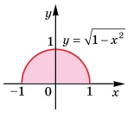

***Рис.7***

Тому $\int_{-1}^{1}{\sqrt{1-x^{2}}}dx=\frac{π∙1^{2}}{2}=\frac{π}{2}$

*Фізичний зміст* визначеного інтеграла полягає в ткому:

* **Інтеграл $\int_{a}^{b}{v\left(t\right)dt}$ є переміщенням за інтервал часу [*а;b*]матеріальної точки, що рухається прямолінійно зі швидкістю**

$$v=v\left(t\right).$$

1. **Обчислення визначених інтегралів за формулою Ньютона-Лейбніца.**

За наведеним раніше означенням маємо: $\int_{a}^{b}{f\left(x\right)dx=F\left(b\right)-F\left(a\right).}$

Цю формулу називають формулою Ньютона-Лейбніца. Під час обчислення визначених інтегралів зручно різницю $F\left(b\right)-F\left(a\right)$ записувати так: $F\left(x\right)|_{a}^{b}.$

Використовуючи це позначення, формулу Ньютона-Лейбніца записують у такому вигляді:

$$\int_{a}^{b}{f\left(x\right)dx=F\left(x\right)|_{a}^{b}=F\left(b\right)-F\left(a\right)}$$

Отже, для обчислення визначеного інтеграла $\int_{a}^{b}{f\left(x\right)dx}$ за формулою Ньютона-Лейбніца потрібно:

1.знайти первісну $F$ функції  ***f*** на проміжку **[*а;b*]**;

2.обчислити значення первісної $F$ **у точках $x=b i x=a$;**

**3.**знайти різницю $F\left(b\right)-F\left(a\right).$

Зауважимо, що умова $f(x)≥0$ для всіх $x ∈$ $\left[a;b\right]$ не є обов’язковою; обов’язковою є лише неперервність функції ***y = f(x)*** на проміжку $\left[a;b\right].$

**Задача 4.**

Обчислити інтеграл $\int_{0}^{\frac{π}{2}}{\sin{x}dx.}$

**Розв’язання:** Для функції ***f(x) = $\sin{x}$*** однією з первісних є $F\left(x\right)=-\cos{x,}$ тому за формулою Ньютона-Лейбніца маємо:

$$\int_{0}^{\frac{π}{2}}{\sin{x}dx=-\cos{x|_{0}^{\frac{π}{2}}=-\cos{\frac{π}{2}-(-\cos{x)=0+1}=1}}}$$

***Відповідь****:* 1

**Задача 5.**

Обчислити інтеграл $\int_{-1}^{1}{\left(2x-3x^{2}\right)dx}$.

**Розв’язання:**

Використовуючи правила обчислення первісних і таблицю первісних, для функції ***f(x) = $2x-3x^{2}$,*** матимемо $F\left(x\right)=2∙\frac{x^{2}}{2}-3∙\frac{x^{3}}{3}=x^{2}-x^{3}$.

Маємо:

$$\int_{-1}^{1}{\left(2x-3x^{2}\right)dx}=2∙\frac{x^{2}}{2}-3∙\frac{x^{3}}{3}|_{-1}^{1}={(x}^{2}-x^{3}{)|}_{-1}^{1}==\left(1^{2}-1^{3}\right)-((-1)^{2}-\left(-1)^{3}\right)=0-2=-2$$

***Відповідь****:* -2

**Задача 6.**

Обчислити інтеграл $\int_{0}^{2}{\frac{dx}{\sqrt{4x+1}}}$

**Розв’язання:**

1. При знаходженні первісної для функції ***f(x)= $\frac{1}{\sqrt{4x+1}}$*** використовуємо правило 3 знаходження первісних і таблицю первісних.

Маємо: ***F(x )= $\frac{1}{4}∙ 2\sqrt{4x+1}=\frac{1}{2}\sqrt{4x+1}$***

1. Використовуючи формулу Ньютона-Лейбніца, отримаємо:

$$\int_{0}^{2}{\frac{dx}{\sqrt{4x+1}}}=\frac{1}{2}\sqrt{4x+1} |_{0}^{2}=\frac{1}{2}\sqrt{4∙2+1}-\frac{1}{2}\sqrt{4∙0+1}=\frac{1}{2}\sqrt{9}-\frac{1}{2}\sqrt{1}=$$

**= $\frac{1}{2}\left(\sqrt{9}-\sqrt{1}\right)=\frac{1}{2}\left(3-1\right)=1$**

***Відповідь****:* **1**

**Самостійна робота**

Записати в зошиті властивості визначеного інтеграла.

Домашня робота.

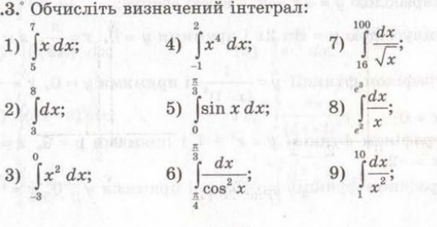

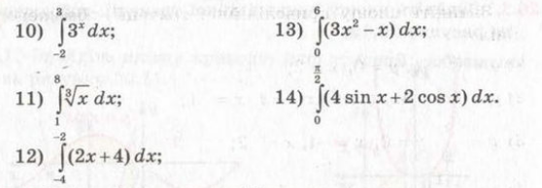

**Питання для самоконтролю:**

1.Що називають криволінійною трапецією?

2.Сформулюйте теорему про площу криволінійної трапеції.

3.Що називають визначеним інтегралом функції ***f(x)*** на проміжку $\left[a;b\right]$?

4.У чому полягає геометричний зміст визначеного інтеграла?

5.У чому полягає фізичний зміст визначеного інтеграла?

6. Запишіть формулу Ньютона-Лейбніца.

7.Сформулюйте властивості визначених інтегралів.